東京経済大学陸上競技部メールニュース2020-8(2020.10.18)

第97回箱根駅伝予選会結果
大川歩夢（2）、市川繁貴（3）、原川凌（3）の3名が東経新！！！
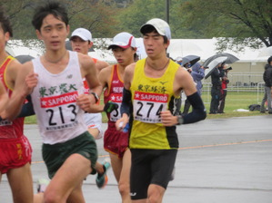 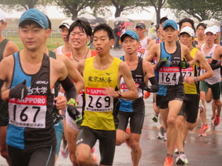 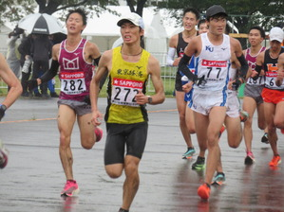
大川 東経新 市川 東経新 原川 東経新

第97回箱根駅伝予選会が10月17日、陸上自衛隊立川駐屯地で開催されました。今回はコロナ下の開催で無観客、駐屯地周回コースという例年とは風景も雰囲気も違う中で行われました。
今回のチームの戦略は大川（2）＜目標63.30＞、樋田（3）＜64.00＞、原川（3）・市川（3）＜64.30＞がキロ3分00秒から3分03秒ペースで先行し、後ろの8人は3分05秒ペースで集団走を行うことにし、16キロまで維持して65分から66分以内でゴールするとの作戦を立てました。そして、総合タイムは10時間47分台を目指すことを目標としました。昨年ですとこの記録は1位通過の東京国際大学に匹敵しますが、コンディション等を考慮してこのような目標設定としました。
レースは予想通り、かなりのハイペースで始まりましたが、東経大は作戦通りしっかりとペースを刻み各選手はほぼ目標通りのタイムで走破できました。総合タイムも設定から3分以内のオーバーにとどまり選手たちはやり切った思いでレースを終えることができました。何人かの選手は役割を果たした充実感と緊張から解放された安堵感で泣き出す者も居ました。結果は昨年の総合タイム11時間16分21秒から26分短縮の10時間50分15秒、しかし、他チームの成績が東経大以上であったことで順位を昨年の20位から24位と落としてしまいました。
今回の収穫としては、事前の戦略通りのレースができた点、これは選手たちにとって大きな自信となりました。
また、順位こそ落としたものの本選出場ボーダー（10位校）との差が、昨年の20分から16分と4分短縮されたことで1人あたり1分40秒の短縮で出場タイムに到達します。昨年から5分短縮した市川（3）や3分短縮の大川（2）のような成長を他の選手たちがしてくれれば本選出場が現実のものとなり、今回のチーム上位3名（大川、市川、原川）と同等の力を付けることによって達成可能となります。レース終了直後の現時点で箱根本戦会出場のための具体的な目標を立てられたことは初めてのことであり、今回走った12名だけでなく、力がありながら怪我等で出場できなかった有望選手も控えており、大飛躍への可能性が秘められたチームに成長しました。
今後の目標は年末までのトラックレースで5000ｍ14分30秒以内、10000ｍ30分以内を10名以上が達成することです。

＜総合記録＞
10時間50分15秒（11時間16分21秒） 順位 24位（20位）※( )内は昨年

＜個人成績＞
78位 大川 歩夢（2） 1：03：09 自己新・東経新
116位 市川 繁貴（3） 1：03：28 自己新・東経新
151位 原川 凌（3） 1：03：48 自己新・東経新
255位 竹尾 泰哉（1） 1：05：08 初レース
282位 樋田 侑司（3） 1：05：32 自己新
287位 守谷 陸（2） 1：05：38 自己新
292位 益子翔太郎（2） 1：05：42 自己新
296位 小池 彪（2） 1：05：45 自己新
301位 村田 悠樹（1） 1：05：48 初レース
324位 中山 大地（2） 1：06：18 自己新
334位 島津 謙介（2） 1：06：26 初レース
355位 小西 竜矢（4） 1：06：46 自己新

＜出場ボーダー校とのタイム差＞
大会年（回） | 出場ボーダーチーム校タイム | 東経大タイム | 出場ボーダーダイムとの差
2018（95回） | 上武大学 10：46：56 | 11：16：56 | 30分00秒
2019（96回） | 中央大学 10：56：46 | 11：16：21 | 19分35秒
2020（97回） | 専修大学 10：33：59 | 10：50：16 | 16分17秒

＜各校トップ16名＞
大川歩夢（2）が関東学生連合候補に！
11位 難波 天④ 61分47秒 麗澤大
14位 村上航太② 62分01秒 上武大
34位 高槻芳照① 62分35秒 東京農業大
38位 河村 悠③ 62分39秒 亜細亜大
55位 杉浦 慧③ 62分53秒 慶應義塾大
59位 町田康誠② 62分58秒 駿河台大
67位 小島慎也② 63分03秒 中央学院大
70位 松川雅虎② 63分04秒 芝浦工業大
78位 大川歩夢② 63分09秒 東京経済大
81位 小坂友我③ 63分10秒 日本大 上位10名
89位 厚浦大地③ 63分12秒 関東学院大
90位 中山凛斗① 63分13秒 立教大
92位 新田 楓② 63分17秒 育英大
100位 前山晃太郎④ 63分23秒 桜美林大
120位 菊地駿介① 63分30秒 大東文化大
123位 梶山拓郎④ 63分33秒 流通経済大 上位16名
＜予選会再参戦以降の成績変遷＞
83回 10人完走ならず なし 2006年（平成18年）10月21日
84回 11時間40分07秒 32位 2007年（平成19年）10月20日
85回 11時間10分22秒 22位 2008年（平成20年）10月18日
86回 10時間49分44秒 23位 2009年（平成21年）10月17日
87回 10時間59分55秒 22位 2010年（平成22年）10月16日
88回 10時間50分01秒 22位 2011年（平成23年）10月15日
89回 10時間47分37秒 23位 2012年（平成24年）10月20日
90回 10時間31分39秒 21位 2013年（平成25年）10月19日
91回 10時間47分15秒 24位 2014年（平成26年）10月18日
92回 10時間47分01秒 25位 2015年（平成27年）10月17日
93回 10時間47分45秒 26位 2016年（平成28年）10月15日
94回 10時間45分55秒 28位 2017年（平成29年）10月14日
95回 11時間16分56秒 27位 2018年（平成31年）10月13日（ハーフマラソンに変更）
96回 11時間16分21秒 20位 2019年（令和1年） 10月26日
97回 10時間50分15秒 24位 2020年（令和2年）10月17日

＜フォト＞
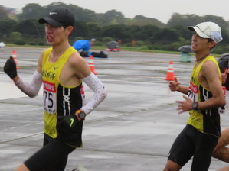 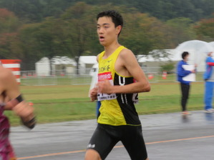 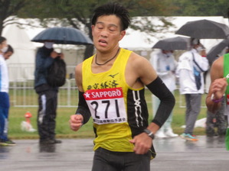
小池（2）、守谷（3） 竹尾（1） 樋田（3）
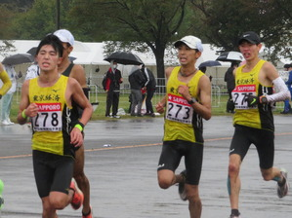 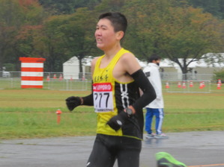 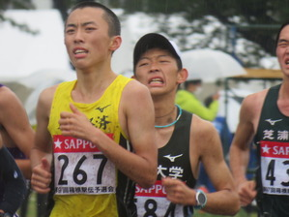
益子（2）、守谷（3）、小池（2） 中山（2） 小西（4）
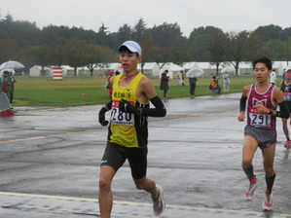 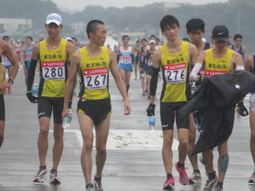 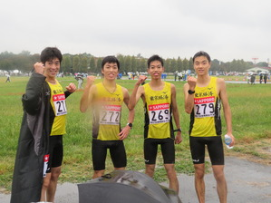
村田（1） レース後 上位4名（大川、原川、市川、竹尾）

